(1) Argumenten voor een ronde aarde
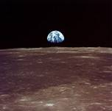
De argumenten van de Egyptenaren en de Grieken waren bijna gelijk aan de onze. Wij hebben drie argumenten voor de bolvorm van de aarde, waarvan het sterkste argument uit de ruimtevaart komt.
Ons sterkste argument is een waarneming: als je vanuit de ruimte kijkt, dan zie je een bol. In het plaatje hiernaast zie je de beroemde foto van de opkomende aarde, vanaf de maan in 1969 tijdens de apollovlucht genomen. Dit argument is natuurlijk enorm overtuigend, het is een beslissend argument. In de oudheid voerde men dit argument uiteraard niet op, er was tenslotte niemand als de god Icarus opgestegen.

Maar ook zonder ruimtevaart had men toch al zeer sterke argumenten die voor de bolvorm van de aarde pleitten.
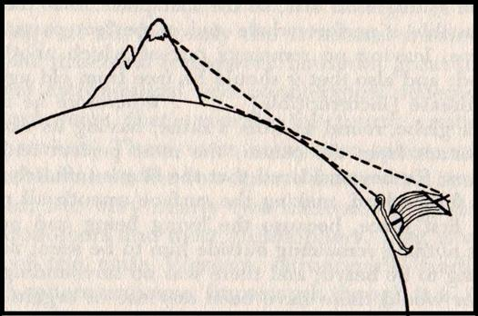
Als je vanaf het strand naar een boot kijkt, zie je éérst de mast en dan pas, als de boot dichterbij is, de romp van het schip. Zij begrepen, net als kinderen op de basisschool, dat dit komt doordat de bolle aarde tussen schip en waarnemer zit.
Als je in Egypte de woestijn in loopt en je loopt 1000 km naar het zuiden, zulke dingen deden de Egyptenaren, dan wordt de hoogste zonnestand aanzienlijk hoger. Dit is alleen verklaarbaar met een bolle aarde.
Voor de Grieken was het belangrijkste argument, dat de bolvorm de meest perfecte vorm was, dat alles in de natuur naar zulke vormen streeft (dus ook de aarde). Het belangrijkste argument van de Grieken, waar Plato door geimponeerd is, overtuigt ons het minst. Voor ons moeten de dingen met waarneming en experiment bewezen worden. Er is inderdaad wel wat veranderd de afgelopen 2500 jaar.

(2) Idee van zwaarte
In de mythe over Columbus lijkt er een absoluut beneden te zijn: de schepen die over de rand vallen gaan omlaag alsof daar beneden een God zit te trekken. Dit stond Plato niet aan vanwege het gebrek aan symmetrie, voor hem vielen de dingen niet omlaag maar naar het centrum van het universum. Plato begreep dus ook heel goed waarom de aarde daar zat: alle aarde en water was naar het centrum, van het universum gevallen. Plato had een idee van het centrum van de wereld. Wij hebben dat idee verlaten door de inspanningen van Newton en de zijnen.

